ПОЛЕЗНАЯ ИНФОРМАЦИЯ

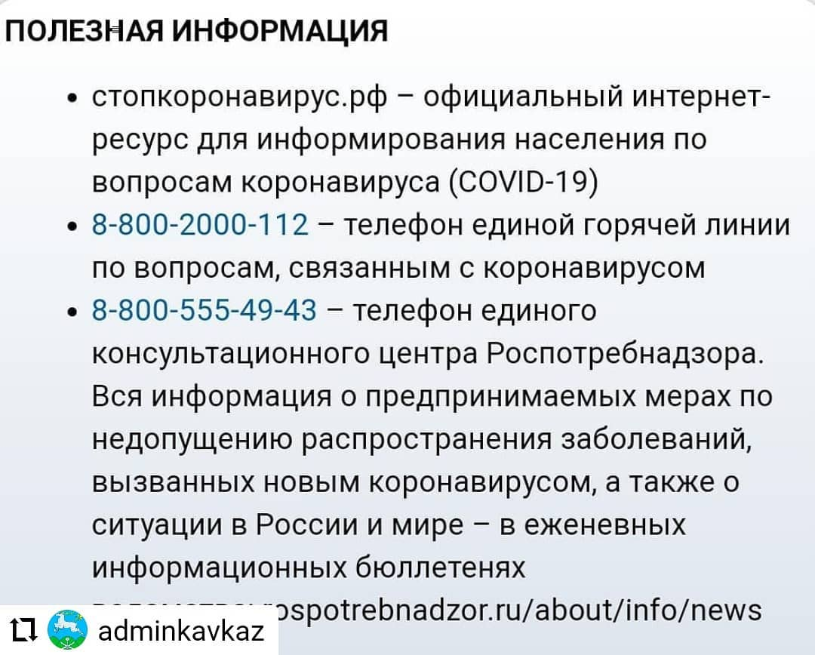

Ссылка на официальную страницу в «Инстаграм» Кавказского сельского поселения Кавказского района: <https://www.instagram.com/p/B-jWbEapCDX/>